绍兴市中医院
浙江大学医学院附属邵逸夫医院
2018年1 月专家出诊信息
出诊科室 | 专家姓名 | 职 称 | 出诊时间 | 特需门诊诊查费 | 限号
神经内科 | 吕 文 | 主任医师 | 1月5日（星期五）下午 | 150 | 20
神经内科 | 王 莉 | 副主任医师 | 1月19日（星期五）下午 | 100 | 20
呼吸内科 | 马国峰 | 副主任医师 | 1月10日（星期三）下午 | 100 | 20
呼吸内科 | 吴晓虹 | 主任医师 | 1月24日（星期三）下午 | 150 | 20
内分泌科 | 李 红 | 主任医师 | 1月3日（星期三）下午 | 150 | 20
内分泌科 | 张 楠 | 主任医师 | 1月17日（星期三）下午 | 150 | 20
心内科 | 傅国胜 | 主任医师 | 1月18日（星期四）下午 | 150 | 20
消化内科 | 孙蕾民 | 主任医师 | 1月12日（星期五）上午 | 150 | 20
消化内科 | 孙蕾民 | 1月12日下午开展胃镜、肠镜下息肉摘除，有需要的患者请提前到绍兴市中医院消化内科（门诊二楼）预约，胃镜、肠镜各限6个。
预约电话： 0575-89107158（7：30-12：00、14：00-17：00）
0575-89108088（12：00-14：00、17：00-23：00）

专家门诊地点：1号楼3楼正和馆
出诊专家信息：
吕文：浙江大学医学院附属邵逸夫医院神经内科主任医师。1999年北京协和医院神经内科进修神经电生理；2004年荷兰阿姆斯特丹医学中心进修学习帕金森病的诊疗，尤其是帕金森病手术治疗、神经程控方面；2008年美国LomaLinda医学中心进修学习；2012年3-6月美国康奈尔医学院纽约长老会医院做访问学者。主攻：①帕金森症候群及其他运动障碍疾病的诊断和治疗，进行术前评估、术中监测和术后调控及药物的调整, 任中国医师协会神经调控专业委员会委员；②神经电生理、神经肌肉疾病的研究，担任中国医师协会神经病学会神经电生理分会委员、浙江省神经病学分会神经电生理小组副组长、华东神经电生理学组委员。
王莉：浙江大学医学院毕业，硕士，浙江大学医学院邵逸夫医院神经内科副主任医师。主攻各种运动障碍疾病的诊治，特别擅长应用A型肉毒毒素治疗各种肌张力障碍(包括眼睑痉挛、口下颌肌张力障碍、痉挛性斜颈、书写痉挛等)、偏侧面肌痉挛、神经痛、偏头痛等疾病。同时擅长包括自发性颅内低压在内的各种头痛、眩晕、脑血管病、帕金森病等疾病规范诊治，有着丰富的临床经验。在国内外杂志上发表论文10余篇，其中SCI 4篇；主持或参加多项省、厅级科研项目；做为授课讲师承办国家级继续教育项目13届；邵逸夫医院住院医师规范化培训神经内科基地秘书； 邵逸夫国家药物临床试验神经内科基地秘书；浙江大学医学院教育工作突出贡献奖；
浙江大学先进工作者荣誉称号。
马国峰：副主任医师。浙江省中西医结合学会呼吸分会青年委员会副主任委员，浙江省医学会呼吸分会肺间质和肺血管疾病及肺栓塞学组委员，浙江省医学会呼吸分会肺血管联盟委员，华东早期肺癌诊治协作组成员，浙江省医学会呼吸分会基层医师联盟秘书，中国医药教育协会呼吸康复专业委员会委员，邵逸夫医院静脉血栓栓塞症（VTE）防治小组秘书。
吴晓虹：主任医师，教授，医学博士，浙江大学附属邵逸夫医院呼吸内科副主任，中华医学会浙江省医学会呼吸系病分会委员，浙江省医师协会呼吸医生分会常务委员，浙江省医学会呼吸系病分会感染学组副组长，浙江省医学会医学鉴定专家，中国控制吸烟协会理事，浙江省防痨协会第八届理事会常务理事，浙江医学会呼吸系病分会肺血管联盟执行主席。专长呼吸系统疾病如肺血管疾病、肺部肿瘤的综合治疗、纤支镜介入治疗、肺部炎症性疾病的规范化诊治、肺部少见疾病如结节病、间质性肺病的诊治。肺部炎症的基础研究、肺部肿瘤的综合治疗及介入治疗、肺血管性疾病的规范化诊治。
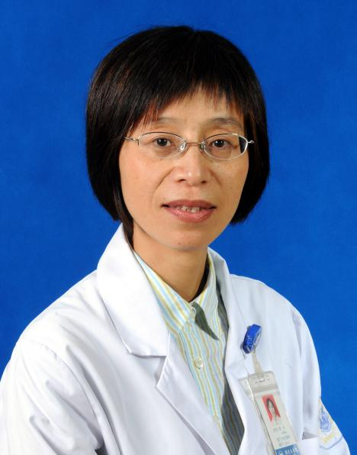
李红：主任医师，博士生导师，浙江大学医学院附属邵逸夫医院内分泌代谢科主任，糖尿病中心主任。兼任中华医学会糖尿病学分会委员兼胰岛素抵抗学组(筹)组长，中国医师协会内分泌代谢科医师分会常委，浙江省医学会内分泌学分会主任委员，浙江医师协会内分泌代谢科医师分会会长。擅长糖尿病及其并发症、肥胖、低血糖、甲状腺和甲状旁腺疾病、垂体、肾上腺和性腺疾病、生长发育迟缓及内分泌性高血压等的诊治。
张楠：博士,邵逸夫医院内分泌科主任医师,硕士生导师,糖尿病血糖监测学组全国委员,妊娠糖尿病学组的全国委员，浙江省医学会内分泌代谢病学会委员,浙江省医师协会内分泌代谢分会委员,主持多项国家及省厅级科研课题,在国内外发表论文10余篇。
傅国胜：留德医学博士，主任医师，心血管病学教授，博士研究生导师。现任浙江大学医学院附属邵逸夫医院心内科主任，浙江大学心血管研究所副所长，中华医学会心血管病学会中青年委员会常务副主任委员，中华医学会内科学青年委员，浙江省医学会心血管分会候任主任委员，浙江省医学会心电生理与起搏分会常务委员，美国心脏病学院专家委会委员，美国心血管造影与介入学会专家委员会委员，《心电学杂志》副主编，《心脏杂志》常务编委、《心脑血管防治杂志》、《世界核心医学期刊文摘心脏病分册》、《国外医学心血管分册》等专业期刊编委。从事心血管内科学的基础研究和临床工作二十余年，擅长冠心病的介入诊治、心脏起搏器植入、心律失常射频治疗及其他心血管病介入诊疗技术，尤其在冠心病介入诊治领域有较高的造诣，是亚太地区经桡动脉治疗复杂心血管疾病的领导者之一，是我省经桡动脉途径冠状动脉介入治疗的主要推动者，先后多次应邀到香港、韩国、日本、塞尔维亚、土耳其等国（地区）做手术演示。临床思维清晰，对各种复杂疑难心血管疾病的诊断与治疗、特别是在临床决策的选择上具有独到的见解和丰富的临床经验。
孙蕾民：主任医师，医学博士，硕士研究生导师。中华医学会消化系病分会消化道肿瘤协作组委员，浙江省消化内镜分会委员兼秘书，老年内镜学组副组长，超声内镜学组委员，特种内镜及辅助技术学组委员，中华医学会抗癌协会浙江省分会委员。浙江大学医学院消化病学教研室副主任。2014年被聘为UpToDate临床顾问中文版翻译专家，GUT中文版翻译专家，曾获得国家人事部科技活动择优资助的优秀类项目、亚太消化疾病周“优秀青年研究奖”、浙江省政府钱江人才计划等奖励。2010年浙江省医师协会优秀消化专科医师。中国共产党浙江大学医学院邵逸夫医院消化内分泌支部支部书记。

